地质灾害

【教材教法分析】
一、地质灾害的种类很多，例如地震、地裂缝、构造断裂、火山喷发、滑坡、泥石流等，教材中主要讲述了地震、火山、滑坡和泥石流四种地质灾害。教材对这四种灾害的表述方法基本相同：一讲成灾原因；二讲灾害本身的一些基本知识，如“地震”一段介绍了震级，“火山”一段介绍了火山的类型；三讲危害，这是教材的重点内容。滑坡和泥石流虽然诱发的原因不同，但主导因素都是斜坡重力作用，分布的地区也基本相同，为了减少重复，教材把这两者放在一起讲述。
授课时教师首先可由1999年“世界地球日”的主题是“防治地质灾害”引入新课，并指出地质灾害是人类生存与发展的严重威胁，地质灾害是不可避免的，面对它的挑战，应使学生增强防灾、减灾意识。
教师介绍主要地质灾害的特点时，可指导学生读图4．53，图4．55，图4．58，增强学生的感性认识，并通过图4．54，图4．56，图4．57，使学生对地质灾害的破坏性形成直观印象。对于一些较为简单的知识（如地震和火山的分类），教师可指导学生进行自学。另外，还要联系初中所学知识加以理解。
二、在讲述地质灾害的基础上，本节从各地质灾害之间的关系上进一步做了分析，这种动态的观点、联系的观点不仅对深入分析地质灾害的成因是必要的，而且符合教材培养学生综合分析问题的能力的要求，教材通过具体例子介绍了地质灾害三方面的关联性。第一方面说明了同一地域地质灾害生成的关联性，第二方面说明了一次地质灾害中原发灾害和诱发灾害生成的关联性，第三方面说明了人类活动与灾害的关联性。
讲述地质灾害的关联性时，应突出重点，抓住关键，培养学生运用动态的、联系的观点深入分析地质灾害的成因。教师可举例说明地质灾害三个方面的关联性。例如，有关资料表明，全世界的滑坡灾害中，70%以上与人类工程活动有关，从而说明人类活动对地质灾害的影响。讲完地质灾害的关联性，可随即安排学生做课后活动第1～2题，以达到巩固和反馈的目的。
三、教材最后讲述地质灾害的防御。教材中讲了三方面的问题，其核心为依靠科学技术的进步是减轻灾害的基本途径。在防灾、抗灾、减灾的诸多领域中，首先需要对地球系统的整体性有更多的认识，寻找各种自然灾害发生的规律及其灾害间的相互联系，这一切都要建立在科学研究的基础上。一些具体的工程措施的设计和实施，也要有科学技术的支持。加强灾害管理法制建设和健全减灾规划管理制度也是灾害管理的重要方面。
“地质灾害的防御”内容比较简单，可引导学生自学，教师可补充地震前兆、地震防御措施等有关知识，引导学生阅读课后“中国地壳运动观测网络工程”，以加深学生对这部分知识的理解。另外，要引导学生正确对待自然灾害的发生，关键是树立预防为主，加强监测、预报的观念，以求防灾、减灾、免灾。

【自学导引】
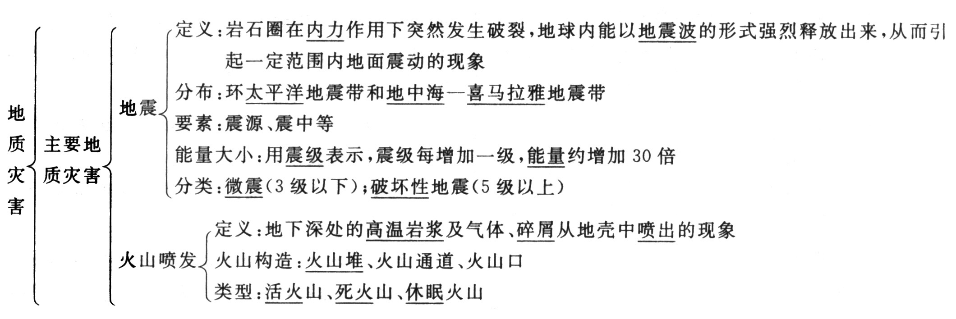
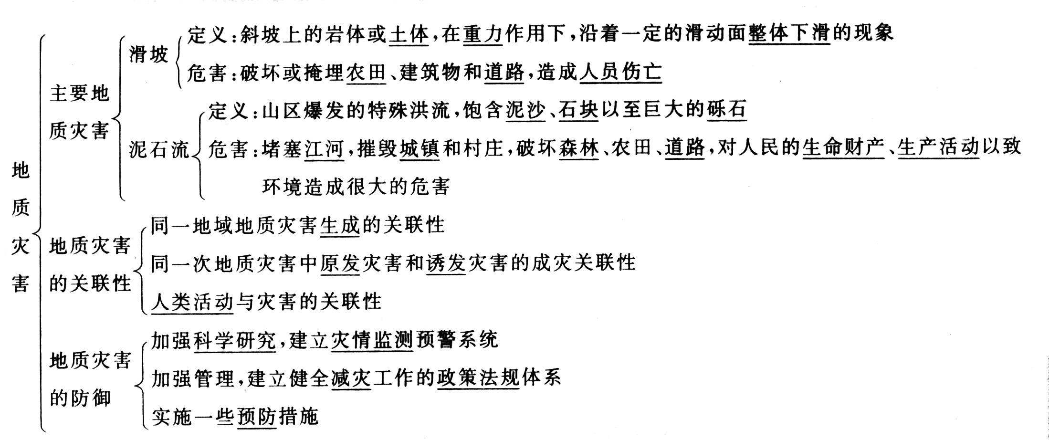
【思考导学】
1．试分析世界两大地震带？
答案：世界两大地震带：环太平洋地震带和地中海—喜马拉雅地震带都位于板块交界处，地壳比较活跃，所以多发地震。
2．分析我国多发生滑坡和泥石流的原因？
答案：我国山区面积占国土总面积的2/3，地表的起伏增加了重力作用，加上人类不合理的经济活动，使地表结构遭到严重破坏，使滑坡和泥石流成为一种分布较广的地质灾害。
3．分析为什么当今世界地质灾害发生的频度和强度都增加？
答案：由于人口快速增长和经济密集发展，加之人类对自然环境的破坏日益严重，地质灾害发生的频度和成灾强度不断增高。
4．地震做为主灾，可能诱发其他哪些灾害？
答案：地震做为主灾，还可能诱发火灾、海啸、滑坡和疫病蔓延。
5．试区别微震和破坏性地震。
答案：微震指的是3级以下的地震，破坏性地震指的是5级以上的地震。
6．什么是地震？其大小用什么单位表示？
答案：地震是指岩石圈在内力作用下突然发生破裂，地球内能以地震波的形式强烈释放出来，从而引起一定范围内地面震动的现象。
地震的大小通常用里氏震级来表示。
7．为什么说我国是世界上地震灾害最严重的国家之一？
答案：我国位于世界两大地震带交界处，地壳活跃，所以说我国是世界上地震灾害最严重的国家。
8．试举例说明人类活动可以间接或直接的诱发地质灾害？
答案：例如：人类对植被的破坏，使地表径流的水量和速度加大，是泥石流日趋频繁的重要原因。人类大规模的工程活动，造成滑坡等灾害的事件时有发生。

【热点探究】
1．地质灾害的关联性
地质灾害的发生有自然原因，又有人为原因，有时人类活动对地质灾害产生了推波助澜的复合效应。（1）地质灾害在成因上的关联性——多发生在地壳活动强烈地区，如川、滇、黔接壤地带。（2）灾害发生过程中的群发性——由原生灾害引发次生灾害，例如：天文、气象、水文因子可触发地震；地震可衍生山崩、滑坡、泥石流、海啸、瘟疫等群灾伴生，以致形成恶性循环的灾害链。（3）地质灾害的社会性——所谓灾害是相对人类这个主群体而言的，如果没有人类这个主群体，便无灾害可言，例如，地震、滑坡、泥石流发生在无人区只能视作地质现象。人类既是灾害的承受者，又是灾害的制造者，例如，违反自然规律的人类不合理的活动（过量抽取地下水、滥采、滥伐、滥垦、修建水库大坝不注意生态问题等），可以直接或间接诱发地质灾害。
2．地震前兆
地震是地球深处能量集中释放而引起的地壳强烈运动，因此，震前常出现某些异常自然现象，这叫做地震前兆。下面介绍几种地震前兆。
（1）小震报大震。如唐山大地震以前，曾发生几次小地震，但未能引起人们的重视。
（2）地下水异常。如井水水位突然升高或降低，水突然变苦或变甜、变色、变浑浊或变清，甚至翻旋、冒泡等。
（3）动物反应异常。如牛、羊、骡马不进圈，家禽不吃食，大猫衔小猫，鱼跃水面，蜜蜂群迁，鸽子惊飞等。
（4）出现地声。在地震发生时，常有由远及近的响声，听起来有如闷雷滚滚而过，或是载重车辆急驶而过，或是千军万马在地下奔腾。如果声调越沉闷，说明地震越大。
（5）出现地光。地震前天空往往有发光现象，称地光，较多是像闪电那样的蓝白色，再就是红色、紫色、白色、橙色、黄色、绿色等。
（6）植物开花异常。植物的花季是稳定的，而花季突然异变，也应怀疑地震发生。
（7）地面断裂。若地面突然断裂，也可能诱发地震。

【图表导读】
1．读“地震构造示意图”（图4—21），了解：①震源是岩石发生断裂引起地震的地方，震中是指和震源相对应的地面上的点。②震源和震中之间的距离称为震源深度，震源越浅，破坏程度越大。③地面某个地点距离震中的距离，称为震中距。在同一次地震中，一般离震中越近，破坏程度越大。④等震线是指地面破坏程度相等的点连接而成的线，它并不是一个同心圆。
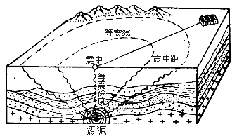
图4—21
2．读“火山的构造图”（图4—22），了解火山通道是火山喷发物涌溢的途径；火山口是火山物质的喷出口；火山锥是火山喷发物喷出后在火山口周围堆积形成的圆锥形的山。
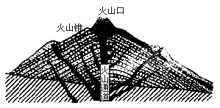
图4—22

【效果评估】
一、单项选择题
1．破坏性地震是指（ ）
A．4级以上的地震
B．5级以上的地震
C．6级以上的地震
D．7级以上的地震
解析：通常3级以下的地震，人无感觉，称为微震，5级以上的地震，会造成不同程度的破坏，称为破坏性地震。
答案：B
2．危害和影响最大的地质灾害是（ ）
A．地震
B．火山
C．滑坡
D．泥石流
解析：地震破坏性强，并可诱发其他灾害。
答案：A
3．有关地震的叙述，正确的是（ ）
A．大多数地震与火山活动有关
B．岩石发生断裂引起地震的地方叫震中
C．5级以下的地震，称为微震；5级以上的地震，称为破坏性地震
D．震级每增加1级，能量约增加30倍
解析：大多数地震与地质构造有关；岩石发生断裂并引起地震的地方叫震源；微震是指3级以下的地震。
答案：D
4．下列有关火山说法，正确的是（ ）
A．火山喷发出的物质就是高温岩浆
B．金星和火星上也有火山活动
C．在人类历史时期周期性喷发的火山，称为休眠火山
D．火山喷发不会诱发地震
解析：本题主要考查火山喷发物、火山分类以及火山喷发与地震的关系等知识。至于金星和火星是否有火山活动，就要靠平时的课外知识积累。
答案：B
5．下列不属于地质灾害的是（ ）
A．地震
B．火山
C．泥石流
D．洪涝
解析：地震、火山、泥石流、洪涝同属于自然灾害，但洪涝属于气候灾害。
答案：D
6．地震作为主灾不可能诱发的灾害有（ ）
A．地裂
B．海啸
C．火灾
D．龙卷风
解析：一种原发性主灾往往诱发其他灾害，这些灾害不局限于地质灾害，同时也是灾害之间联系性十分广泛的具体表现。
答案：D
7．下列说法正确的是（ ）
A．人类活动可防止地质灾害的发生
B．山西汾河谷地、陕西渭河平原是我国主要地震带之一
C．一个7级地震所释放的能量相当于60个5级地震
D．火山喷发是地球上特有的自然现象
解析：有些地质灾害可采取一些预防措施进行防御，避免发生，如对滑坡、泥石流采取工程措施、生物措施加强防御，可避免造成危害，但有些地质灾害只能加强监测预报及灾后管理来减轻损失，但却无法避免其发生，如地震、火山喷发等。大部分地震的发生与地质构造有关，尤其是断层构造更易发生地震，山西汾河谷地、陕西渭河平原均属断层构造，是地震多发地带。地震释放能量较大，震级越高；震级每增加一级，能量约增加30倍，因而一个7级的能量相当于900个5级地震释放的能量。在月球、金星、火星上都有火山活动现象，因而，火山喷发并不是地球上特有的自然现象。
答案：B
8．1999年2月，日本本州西部发生的地震不到里氏5级，但不少地区震感强烈，因为（ ）
A．4级以上地震已属强烈地震
B．震中很浅，震中越浅，震感越强
C．震级虽不大，但是震源相当浅
D．震源相当深，但是烈度大、震感强
解析：震感不仅与震级有关，还与震源深度、地质状况等有关。
答案：C

二、双项选择题
9．下列有关地震的说法，正确的是（ ）
A．世界有两大地震带，我国临近其中一条
B．所有地震的发生都与地质构造有关
C．目前人类难以防止地震的发生，但可以通过人类活动来减轻其灾害
D．我国是世界上地震灾害最严重的国家之一
解析：我国位于世界两大地震带交界地带，是世界上地震灾害最严重的国家之一。
答案：CD
10．下列有关地质灾害关联性的说法，正确的是（ ）
A．某地发生的滑坡与泥石流，可能与当地发生的地震有关
B．某地发生的滑坡与泥石流，一定与地震的发生有关
C．一种原发的地质灾害往往诱发其他灾害
D．人类活动不会诱发地质灾害
解析：地质灾害在成因上具有一定的关联性；人类活动及其对自然环境施加的影响，可以间接或直接诱发地质灾害。
答案：AC
11．关于地质灾害防御的叙述，正确的是（ ）
A．地质灾害发生的频度与成灾强度不断提高，应加强对其防御
B．人类活动可以防止地质灾害的发生
C．人类活动可以减少或减轻某些地质灾害的发生
D．人类活动不能减轻火山、地震造成的灾害损失
解析：人类活动不能防止地质灾害的发生，但可以减少或减轻地质灾害的发生，如植树造林可减少泥石流的发生。
答案：AC
12．位于世界火山地震带的山脉是（ ）
A．天山山脉
B．台湾山脉
C．喜马拉雅山脉
D．太行山脉
解析：台湾山脉位于环太平洋火山地震带上，喜马拉雅山脉位于地中海—喜马拉雅火山地震带上。
答案：BC
13．由外力作用引发的地质灾害是（ ）
A．地震
B．滑坡
C．火山喷发
D．泥石流
解析：滑坡和泥石流能量来源于太阳辐射能和重力能，属于外力作用的表现。
答案：BD

三、综合题
14．读火山构造图（图4—23），回答：
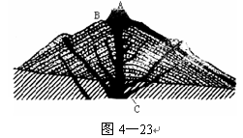
（1）写出图中字母代表的火山构造：A ，B ，C 。
（2）火山喷发是指地下深处的____________ 及 、 从地壳中喷出的现象，火山喷发形成 岩。
（3）火山按其活动情况可分为____________火山、 火山和 火山三大类。
解析：本题考查了火山构造、火山喷发及形成岩石等知识，要求学生较系统地掌握相关知识。
答案：（1）火山口 火山锥 火山通道 （2）高温岩浆 气体 碎屑 火山（岩浆）
（3）活 死 休眠
15．读图4—24，回答问题：
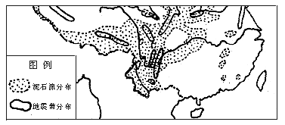
图4—24
（1）从图中可以看出，我国西南地区是地震和泥石流的多发地区，在川、滇、黔交界地带形成了以地震、滑坡、泥石流为主的灾害系统。这是因为 。
（2）此图说明地质灾害在成因上具有 性。
（3）人类活动及其对自然环境施加的影响，可以直接或间接诱发地质灾害。人类对植被的破坏是 （地质灾害）日趋频繁的重要原因，人类大规模的工程活动是造成 （地质灾害）的重要原因。
解析：本题以西南地区为例说明地质灾害在成因上的关联性，并考查了人类活动对地质灾害的影响。
答案：（1）该带现代地壳活动强烈，地震频发，震级高，山区面积大。由于地壳活动强烈，山体中断裂发育、岩体破碎、风化严重，加上干湿季分明，暴雨集中，促使滑坡、泥石流灾害突发 （2）关联 （3）泥石流 滑坡
16．阅读下列材料：
综合近年的GPS测量结果，菲律宾海板块平均每年以30°角向西北移动8．2厘米，与台湾所处的亚欧板块形成顶撞。“9·21”台湾大地震的根本原因就在这里。而板块造成的冲撞集中在车笼埔断层，本次地震震源深仅1km……花莲东部正是菲律宾板块与亚欧板块相交撞地带，这里直接可以在地表观察断层的活动，是世界少有的可测量活断层的地质奇观。科学家们的测量结果表明，这里每年被菲律宾海板块顶撞而垂直升高1厘米，向西北推移2～3厘米……
根据上述材料，回答下列问题：
（1）菲律宾海板块属于六大板块中的 板块。
（2）台湾位于____________地震带上。
（3）由上述数据看出地壳以 运动为主。
（4）如果这次地震震源深度为10km，破坏程度将有什么变化?
解析：由题意知，台湾大地震根本原因是亚欧板块与菲律宾海板块形成顶撞。而由课本知台湾位于环太平洋地带上，即太平洋板块与亚欧板块交界上，据此推知菲律宾海板块应位于太平洋板块上。
答案：（1）太平洋 （2）环太平洋 （3）水平 （4）破坏程度将变小。

【备课资料汇编】
1．四川雅江—地震与火灾的思考
2001年2月23日，四川雅江县发生里氏6．0级地震，在余震不断发生的同时，又发生了森林火灾。经过8天半的扑救，森林火灾彻底扑灭。作为四川省天然林保护工程科技帮扶专家，这次地震、山火发生后的一些现象引起了我们的沉痛思考：①地震发生后，道路受阻。这次雅江地震震中心离雅江县城约130公里，有90公里不通公路，沿途山高坡陡、谷深流急，数百吨的救灾物资全凭人背马驮。目前，全县17个乡镇有7个乡至今不通公路。②地震发生后，通讯不畅。这次地震，省地震台测出震区，由于震区不通电话，使灾情无法及时传达到县城。目前，全县还有4个乡不通电话。
2．我国的火山
我国火山活动可分为两个带：东部活动带的火山有五大连池火山群、长白山火山、大同火山群、大屯火山群、广东雷琼及安徽、江苏等地区的火山；西部活动带的火山包括腾冲火山群、新疆等地区的火山。如：黑龙江五大连池火山群。查字典地理网http://dili.chazidian.com
五大连池火山群位于黑龙江省德都县，在约600平方公里范围内主要分布有14座火山。这群火山是至今仍在活动的火山，其中老黑山和火烧山在1719年至1721年曾喷发大量熔岩，现在仍可看到火山喷发形成的熔岩地貌，比如有绳状、枕状和球状等形态。
这群火山大多呈现出截顶圆锥形，少数为复合截顶圆锥形。火山锥的海拔为355～597米。比高（相对高度，即超出当地河沟标高的高度）为60～147米，火山口直径约240～500米，火山口的边部大多有缺口，火山的规模一般较小。其中药泉山火山周围，至今仍涌出多处含硫、氡等物质的泉水。这种泉水能有效地治疗肠胃病、皮肤病、脱发等多种疾病，当地人称为“药泉”。
1719年至1921年（清康熙五十八年至六十一年）在老黑山火山和火烧山火山喷发期间，喷溢出的熔岩流，将流经火山附近的白河，截为五段，形成了五个熔岩偃塞湖。这五个湖大小、深浅不同，但断续相连，故被称为“五大连池”。并成为中国东北部著名的火山群，与中国西南部著名的腾冲火山群遥相呼应。
3．我国的地质灾害
近十年崩塌、滑坡和泥石流造成近万人死亡。
崩塌、滑坡和泥石流等地质灾害正随着矿产资源的开发而加剧，中国每年因此而损失300亿元人民币。记者今天从国土资源部获悉，近10年来，中国由于崩塌、滑坡和泥石流而造成近万人死亡，全国400多个市、县、区、镇受到严重侵害。
在全国铁路沿线分布的大中型滑坡达1000余处，平均每年中断交通运输44次，铁路沿线有泥石流沟1386条，受危害铁路达3000公里以上，全国有近千座水电站及数百座水库受到崩塌、滑坡和泥石流灾害的严重威胁，仅云南省已毁坏水电站360座、水库50座。由于矿山采掘造成的压占、采空塌陷所毁的土地面积超过3000万亩，全国共有16个省（区、市）的46个城市（地段）、县城出现沉降问题，总沉降面积达到48700平方公里；地裂结出现在17个省（区、市），总长超过346公里。
据统计，中国的地质灾存共有30种，除火山外，崩塌、滑坡、泥石流、地面塌陷、地面沉降等15种为主要灾害。
专家们认为， 中国经济建设的高度发展和人口的急剧增加，对地质环境的破坏日趋严重，中国50%以上的地质灾害与人为因素有关。中国地质灾害的成灾具有明显的方向性，地质灾害的损失与人口密度、经济发达的程度呈现出正比。

